Игры на развитие слухоречевой памяти
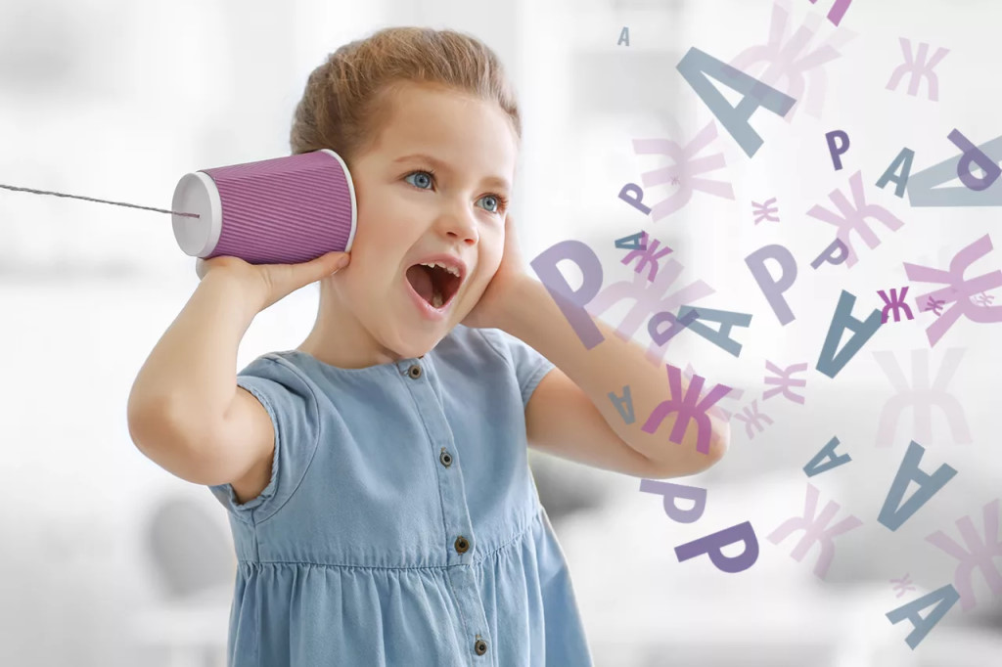

Путешествие
Возраст детей: от 2 лет.
Инструкция и ход игры: предлагаем ребенку вспомнить сколько у него друзей и как их зовут.
Помогаем представить, что он отправляется в далекое путешествие: «Путешествие было длинным и интересным. Но вот ты вернулся домой. Кого ты первым навестишь (позовешь в гости)»? Ребенок называет по очереди друзей.
Из путешествия ты привез всем подарки. Твои друзья будут рады их получить. Кому ты подаришь…? (здесь взрослый перечисляет название подарков – от 3до 8 в зависимости от возраста)». В ответ ребенок называет для каждого подарка своего получателя.
Повторим, что ты привез каждому из своих друзей?. Перечисляются все друзья, ребенок должен не перепутать что он дарил, ведь каждому он подбирал именно то, что ему больше всего нравится.
Сюжет этой игры можно несколько изменить. Ребенку нужно будет запоминать какой подарок он привез и откуда. Можно «путешествовать» по разным сторонам света, по разным материкам, по разным странам и городам.

За покупками
Возраст детей: от 2 лет.
Инструкция и ход игры: взрослый говорит ребенку: «Представь себе, что ты идешь в магазин. Сейчас я назову тебе список товаров, который ты должен купить. Постарайся ничего не забыть».
Детям нужно пояснить, что весь список нужно запомнить. Взрослый называет ребенку от 3 до 8 наименований товаров в зависимости от возраста. Когда ребенок «возвращается из магазина», он перечисляет все свои «покупки».
В игру можно вводить соревновательный момент, если играют взрослый и ребенок по очереди или несколько детей. Побеждает тот, кто запомнит больше слов.

Веселый поезд
Возраст детей: от 3 лет.
Инструкция и ход игры: необходимо подготовить 4-6 картинок – «вагончиков» с изображением различных предметов и одну карточку с нарисованным паровозом. Карточки с изображением предметов делятся поровну между двумя игроками. Взрослый говорит ребенку: «Сейчас мы будем составлять поезд. Присоединять вагончики будем по очереди. Чтобы нам было весело, наш поезд повезет загадки. Когда ставишь свой вагончик, надо назвать (кто?) или (что?) в нем едет и перевернуть карточку картинкой вниз. Свой вагончик можно присоединять только тогда, когда правильно отгадаешь (кто?) или (что?) едет в каждом из предыдущих вагончиков».
В этой игре за каждое правильно названное слово присуждается очко. Можно получить бонусные очки за подсказки, если соперник затрудняется вспомнить, что нарисовано на карточке. Подсказывать можно только описывая, но не называя предмет. Выигрывает игрок, набравший большее количество очков.

Кто пришел в гости
Возраст детей: от 3 лет.
Инструкция и ход игры: для игры понадобятся картинки (3-8 штук) с изображением людей разной внешности. Различия должны быть ярко выраженными: в одежде, по полу, цвету волос, глаз, и т.д. У всех людей свои имена. Взрослый говорит ребенку: «У тебя появились новые знакомые, и ты решил позвать их в гости. Вот они. Посмотри на них внимательно, постарайся запомнить их имена и опиши каждого. Ребенку необходимо самостоятельно или, при затруднениях, с помощью взрослого назвать как можно больше отличительных признаков каждого человека. Интересно, кто придет в гости первым, а кто потом? Я опишу первого гостя, попробуйте угадать как его зовут?». Если ребенку сложно, взрослый может задавать наводящие вопросы.
Для усложнения игры можно придумать, какие блюда и напитки больше всего нравятся каждому из гостей. В этом случае, когда ребенок угадывает имя гостя, он называет еще и любимое блюдо, которое нужно обязательно поставить на стол.

Найди пару.
Возраст детей: от 3 лет.
Инструкция и ход игры: понадобятся парные карточки (3-8 пар) с изображением предметов. Желательно, что бы эти предметы относились к одной обобщающей группе, например «Посуда», «Фрукты», «Овощи» и др.
Карточки перемешиваются и раскладываются на столе рядами картинкой вниз. Игроки участвуют по очереди. За один ход можно открыть только две карточки. Игрок их открывает и называет вслух изображенные предметы. Если ему попадаются парные картинки, он забирает их себе. Если предметы разные кладет карточки на место картинкой вниз. Игра продолжается пока не отыщутся все пары. Выигрывает тот, кто наберет больше картинок.

